Analyse Statistique
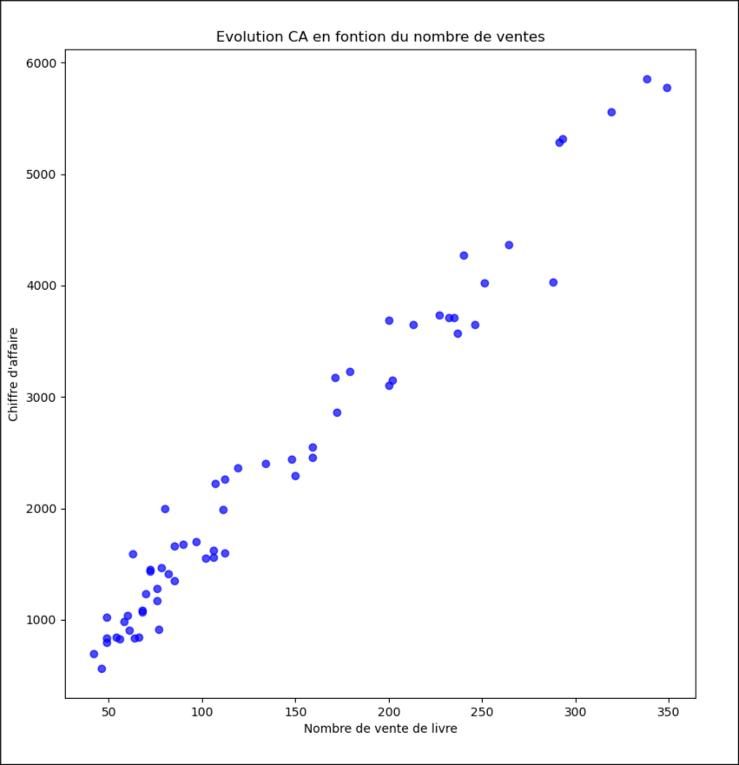
1) voici le nuage de point représentant le Chiffre d’affaire en fonction du nombre de livre vendus par mois. Voici la requete sql qui a permis d’obtenir ce nuage de points :
select sum(qte*prixvente) as CA, sum(qte) as qte from MAGASIN natural join COMMANDE natural join DETAILCOMMANDE group by YEAR(datecom), MONTH(datecom);

2) On peut remarquer que la distribution des points forme une droite. De plus aucun point n’est à l’écart du nuage.On voit que plus la quantité augmente, plus le chiffre d’affaire augmente et vice-versa. Il serait raisonnable de faire une aproximation de ce nuage de points par une droite

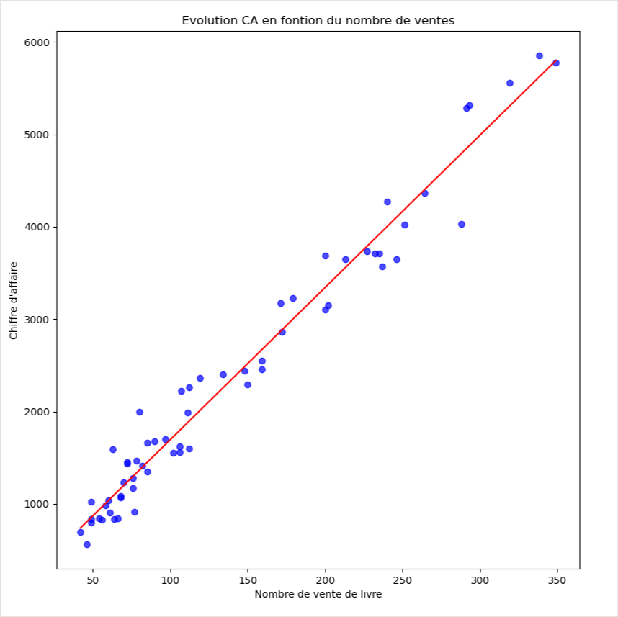

3) Le modèle que nous proposons pour expliquer la relation entre le chiffre d’affaire et le nombre de livres vendus par mois est une droite de régression. Nous avons fait ce choix car premièrement, en observant le nuage de point, il paraît raisonnable de faire une aproximation de ce nuage par une droite. Deuxièmement, en calculant le coefficient de corrélation de ces deux variables, nous trouvons un coefficient d’environ 0.98. Ce coefficient étant supérieur à 0.8, la corrélation entre le CA et le nombre de livres vendus par mois est forte, il est donc cohérent de tracer une droite de régression représentant la relation entre le chiffre d’affaire et le nombre de livres vendus par mois.
Nos calculs :
Moyenne(CA) = 2349.73
Moyenne(Qte) = 139.75
-Cov(CA, Qte) = 7370385.72
-coefficient de correlation = 0.9834
Ces calculs ont étes réalisés sur python, le detail des calculs se trouve dans le fichier stats.py.

4) Grâce à ce modèle, on peut estimer que si le chiffre d’affaires est de 1 250 euros, le nombre de ventes est d’environ à 75 livres vendus par mois.

5)
Notre modèle est très pertinent lorsqu’on a un jeu de données comme celui qu’on à, c’est-à-dire quand on a un jeu de donnée assez faible et qu’on a pas un ordre de grandeur ni trop grand ni trop petit. En revanche, si on a trop de données où bien que nos données ont des ordres de grandeurs trop différentes les unes des autres alors il est difficile de lire notre modèle.

